Lp. |  | Nr inwentarza | Autor  Tytuł — tom — rocznik | Rok wydania  Wydawca
1 |  | 7099 | Majewska-Brown, Nina  Anioł życia z Auschwitz : | 2022.  Świat Książki,
2 |  | 7100 | Valko, Tanya  Arabska księżniczka / | 2013.  Prószyński Media,
3 | 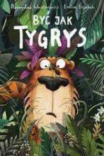 | 7101 | Wechterowicz, Przemysław  Być jak tygrys / | 2021.  Ezop,
4 | 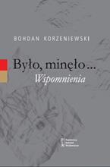 | 7102 | Korzeniewski, Bohdan  Było, minęło... : | 2021.  Państwowy Instytut Wydawniczy,
5 |  | 7103 | King, Stephen  Carrie / | [2021].  Prószyński i S-ka - Prószyński Media,
6 |  | 7104 | Wilkelhofer, Martina  Cesarzowa : | 2022.  Marginesy,
7 |  | 7105 | Laskowska, Karolina  Ciąża : | 2022.  Wydawnictwo SBM,
8 | 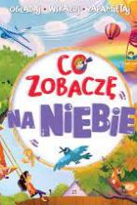 | 7106 | Co zobaczę na niebie / | [2022].  Aksjomat,
9 | 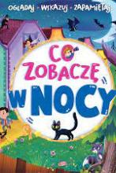 | 7107 | Co zobaczę w nocy / | [2022].  Aksjomat,
10 |  | 7108 | Andrzejczuk, Beata  Czarna róża / | 2022.  Wydawnictwo Bukowy Las,
11 |  | 7109 | Leszkowicz-Zaluska, Dagmara  Czas nadziei / | copyright 2022.  Słowne,
12 | 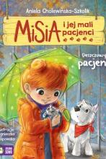 | 7110 | Cholewińska-Szkolik, Aniela  Deszczowy pacjent / | 2022.  Zielona Sowa,
13 |  | 7111 | Wala, Magdalena  Duchy kurhanów / | copyright 2022.  Książnica,
14 |  | 7112 | Posner, Gerald L.  Dzieci Hitlera : | 2022.  Znak Horyzont,
15 | 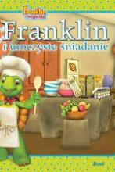 | 7113 | Franklin i uroczyste śniadanie / | 2022.  Debit,
16 | 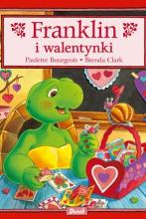 | 7114 | Franklin i walentynki / | 2022.  Debit,
17 |  | 7115 | Škvorecký, Josef  Gorzki świat / | 2020.  Wydawnictwo Czarne,
18 | 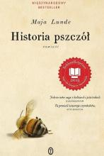 | 7116 | Lunde, Maja  Historia pszczół : | 2022.  Wydawnictwo Literackie,
19 | 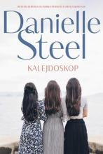 | 7117 | Steel, Danielle  Kalejdoskop / | 2022.  Między Słowami,
20 |  | 7118 | Bąkiewicz, Grażyna  Kazimierzu, skąd ta forsa? / | 2022.  Nasza Księgarnia,
21 | 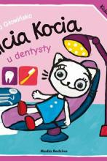 | 7119 | Głowińska, Anita  Kicia Kocia u dentysty / | 2022.  Media Rodzina,
22 | 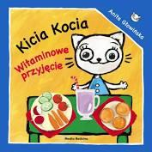 | 7120 | Głowińska, Anita  Witaminowe przyjęcie / | 2022.  Media Rodzina,
23 | 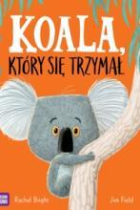 | 7121 | Bright, Rachel  Koala, który się trzymał / | copyright 2021.  Wydawnictwo Zielona Sowa Sp. z o.o.,
24 | 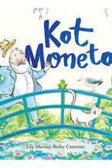 | 7122 | Murray, Lily  Kot Moneta / | copyright 2022.  Czytalisek,
25 |  | 7123 | Chase, Loretta  Król łotrów / | 2019.  Bis,
26 | 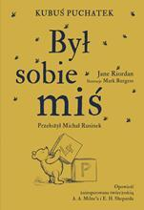 | 7124 | Riordan, Jane  Był sobie miś : | 2022.  Znak Emotikon,
27 | 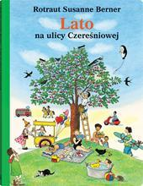 | 7125 | Berner, Rotraut Susanne  Lato na ulicy Czereśniowej / | copyright 2012.  Wydawnictwo Dwie Siostry,
28 |  | 7126 | Fitzek, Sebastian  Łamacz dusz / | 2022.  Amber,
29 | 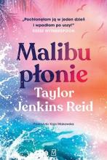 | 7127 | Reid, Taylor Jenkins  Malibu płonie / | copyright 2022.  Czwarta Strona - Grupa Wydawnictwa Poznańskiego,
30 | 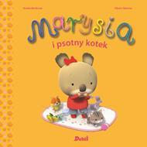 | 7128 | Berkane, Nadia  Marysia i psotny kotek / | 2021.  Debit,
31 |  | 7129 | Homolka, Gina  SkinnyTaste® meal prep : | 2022.  Społeczny Instytut Wydawniczy Znak,
32 | 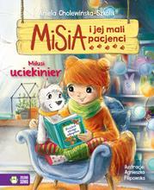 | 7130 | Cholewińska-Szkolik, Aniela  Milusi uciekinier / | 2022.  Zielona Sowa,
33 | 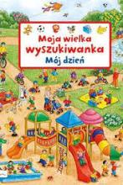 | 7131 | Gernhäuser, Susanne  Mój dzień / | © 2022.  Papilon,
34 | 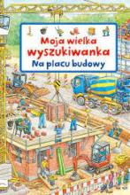 | 7132 | Gernhäuser, Susanne  Na placu budowy / | © 2022.  Papilon,
35 | 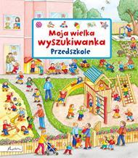 | 7133 | Gernhäuser, Susanne  Przedszkole / | copyright 2021.  Papilon - Publicat,
36 | 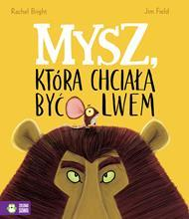 | 7134 | Bright, Rachel  Mysz, która chciała być lwem / | copyright 2022.  Wydawnictwo Zielona Sowa,
37 |  | 7135 | Frączyk, Izabella  Na kolanie / | 2022.  Prószyński i S-ka,
38 |  | 7136 | Na miejsca! Gotowi! Ratuj! / | [2022].  Media Service Zawada sp. z o.o.,
39 | 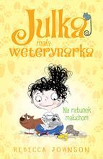 | 7137 | Johnson, Rebecca  Na ratunek maluchom / | copyright 2022.  Wydawnictwo Tandem,
40 |  | 7138 | Iwanowska-Polkowska, Marta  Nażyć się : | 2022.  Grupa Wydawnicza Relacja ;
41 |  | 7139 | Ziobro, Anna  Nie pozwól mi odejść / | 2022.  Dragon,
42 |  | 7140 | Child, Lee  Nieprzyjaciel / | 2022.  Wydawnictwo Albatros,
43 |  | 7141 | Young, Samantha  Nigdy nie będę twoja / | copyright 2022.  Wydawnictwo Słowne,
44 |  | 7142 | Rogalska, Marzena  Odzyskany los / | 2022.  Wydawnictwo Znak,
45 |  | 7143 | Cherry, Brittainy C.  Ogień, który ich spala / | copyright 2022.  Wydawnictwo NieZwykłe Zagraniczne,
46 |  | 7144 | Waszut, Sabina  Ogrody na popiołach : | © 2022.  Książnica,
47 | 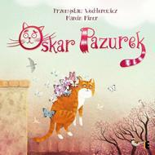 | 7145 | Wechterowicz, Przemysław  Oskar Pazurek / | 2020.  Wydawnictwo Ezop,
48 | 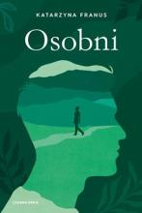 | 7146 | Franus, Katarzyna  Osobni / | copyright 2022.  Wydawnictwo Czarna Owca,
49 |  | 7147 | Rogalska, Marzena  Ostatnia nadzieja / | 2021.  Wydawnictwo Znak,
50 |  | 7148 | Janiszewska, Agnieszka  Owoce zatrutego drzewa. | 2022.  Wydawnictwo Zaczytani,
51 |  | 7149 | Janiszewska, Agnieszka  Owoce zatrutego drzewa. | 2022.  Wydawnictwo Zaczytani,
52 |  | 7150 | Janiszewska, Agnieszka  Owoce zatrutego drzewa. | © 2022.  Zaczytani,
53 |  | 7151 | Jax, Joanna  Pamiętnik ze starej szafy / | 2022.  Videograf,
54 |  | 7152 | Michalak, Katarzyna  Piastunka róż / | 2022.  Znak JednymSłowem,
55 |  | 7153 | Cherry, Brittainy C.  Południowe sztormy / | 2022.  Wydawnictwo NieZwykłe Zagraniczne,
56 | 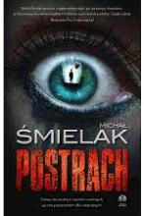 | 7154 | Śmielak, Michał  Postrach / | 2022.  Wydawnictwo Initium,
57 |  | 7155 | Hunter, Denise  Przełęcz Riverbend / | 2022.  Dreams Wydawnictwo Lidia Miś-Nowak,
58 |  | 7156 | Barrie, J. M.  Przygody Piotrusia Pana / | 2020.  Wydawnictwo Ibis,
59 | 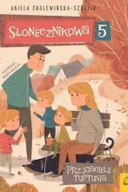 | 7157 | Cholewińska-Szkolik, Aniela  Przyjaciele Tuptusia / | 2022.  Wilga,
60 | 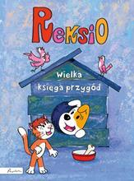 | 7158 | Barska, Ewa  Reksio - wielka księga przygód / | copyright 2022.  Papilon - Publicat,
61 |  | 7159 | Woźniak, Marcel  Rzeźnik z Lyonu / | 2022.  Filia,
62 | 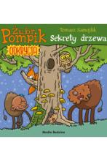 | 7160 | Samojlik, Tomasz  Sekrety drzewa | copyright 2022  Wydawnictwo Media Rodzina
63 |  | 7161 | Cherry, Brittainy C.  Siła, która ich przyciąga / | 2022.  Wydawnictwo NieZwykłe Zagraniczne,
64 | 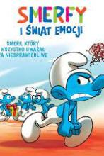 | 7162 | Smerf, który wszystko uważał za niesprawiedliwe / | © 2021.  Story House Egmont,
65 | 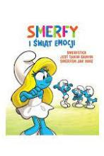 | 7163 | Smerfetka jest takim samym Smerfem jak inne / | © 2021.  Wydawnictwo Egmont Polska Sp. z o.o.,
66 |  | 7164 | Cielesz, Ewa  Sny i przebudzenia / | copyright 2022.  Axis Mundi,
67 | 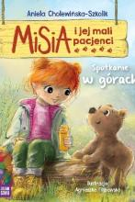 | 7165 | Cholewińska-Szkolik, Aniela  Spotkanie w górach / | 2022.  Zielona Sowa,
68 | 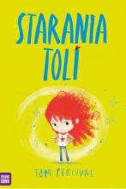 | 7166 | Percival, Tom  Starania Toli / | copyright 2022.  Zielona Sowa,
69 |  | 7167 | Doyle, Arthur Conan  Sherlock Holmes : | 2022.  Wydawnictwo Świat Książki,
70 |  | 7168 | Sparks, Nicholas  Szczęściarz / | 2021.  Albatros,
71 |  | 7169 | Widmark, Martin  Tajemnica dancingu / | 2022.  Zakamarki,
72 |  | 7170 | Maciąg, Agnieszka  Twoja wewnętrzna moc : | 2022.  Otwarte,
73 |  | 7171 | Kosin, Renata  Uśmiech anioła / | 2022.  Filia,
74 | 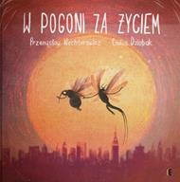 | 7172 | Wechterowicz, Przemysław  W pogoni za życiem / | 2020.  Wydawnictwo Ezop,
75 | 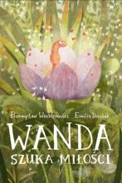 | 7173 | Wechterowicz, Przemysław  Wanda szuka miłości / | 2021.  Wydawnictwo Ezop,
76 |  | 7174 | Hempel, Joanna  Wanda / | 2022.  Wydawnictwo Znak,
77 |  | 7175 | Mróz, Remigiusz  Werdykt / | copyright 2022.  Czwarta Strona,
78 | 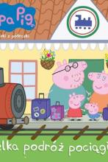 | 7176 | Wielka podróż pociągiem / | [2022].  Media Service Zawada sp. z o.o.,
79 |  | 7177 | Cherry, Brittainy C.  Woda, która niesie ciszę / | 2022.  Wydawnictwo NieZwykłe Zagraniczne,
80 |  | 7178 | Chase, Loretta  Wojowniczka / | 2019.  Bis,
81 | 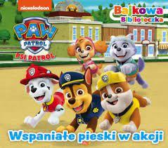 | 7179 | Wspaniałe pieski w akcji / | [2022].  Media Service Zawada sp. z o.o.,
82 |  | 7180 | Hoover, Colleen  Wszystkie nasze obietnice / | 2022.  Otwarte,
83 |  | 7181 | Gargaś, Gabriela  Wybacz mi / | copyright 2022.  Czwarta Strona,
84 |  | 7182 | Hewitt, Kate  Wybór sióstr / | 2022.  Filia,
85 |  | 7183 | Mostowska, Małgorzata  Wystarczająco dobra : | copyright 2022.  Media Rodzina,
86 | 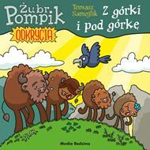 | 7184 | Samojlik, Tomasz  Z górki i pod górkę / | 2022.  Media Rodzina,
87 |  | 7185 | Żmiejewska, Ida  Iskry na wiatr / | copyright 2022.  Skarpa Warszawska,
88 |  | 7186 | Zew Kalahari / | 2022.  Wydawnictwo Świat Książki,
89 | 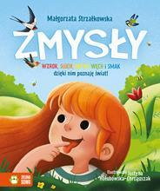 | 7187 | Strzałkowska, Małgorzata  Zmysły : | copyright 2022.  Wydawnictwo Zielona Sowa,
90 |  | 7188 | Kielecka, Katarzyna  Znajda / | 2022.  Szara Godzina,
91 |  | 7189 | Doyle, Arthur Conan  Sherlock Holmes : | 2022.  Wydawnictwo Świat Książki,
92 |  | 7190 | Regan, Lisa  Znikające dziewczyny / | © 2022.  Wydawnictwo Dolnośląskie,
93 | 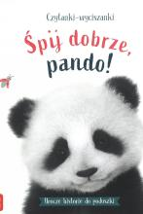 | 7191 | Wood, A. J.  Śpij dobrze, pando! / | copyright 2022.  Zielona Sowa,
94 | 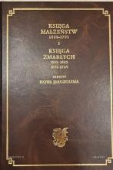 | 7192 | Księga małżeństw 1668-1701 i księga zmarłych 1683-1685, 1691-1726 parafii Nowa Jerozolima / | 2021.  Towarzystwo Opieki nad Zabytkami. Oddział w Czersku,
95 | 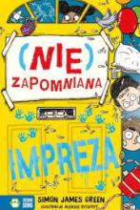 | 7193 | Green, Simon James  (Nie)zapomniana impreza / | copyright 2022.  Zielona Sowa,
96 | 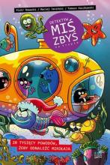 | 7194 | Jasiński, Maciej  20 tysięcy powodów, żeby odnaleźć Mikołaja / | 2022.  Kultura Gniewu,
97 |  | 7195 | Babilon : | 2022.  Wydawnictwo Agora,
98 | 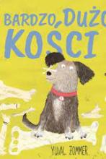 | 7196 | Zommer, Yuval  Bardzo dużo kości / | 2022.  Dwukropek,
99 | 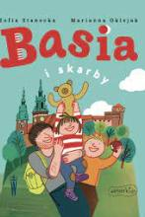 | 7197 | Stanecka, Zofia  Basia i skarby / | 2022.  HarperCollins,
100 |  | 7198 | Coben, Harlan  Bez skrupułów / | 2022.  Wydawnictwo Albatros,
101 |  | 7199 | Coben, Harlan  Bez śladu / | 2022.  Wydawnictwo Albatros,
102 |  | 7200 | Zimowe opowieści / | 2022.  Harperkids,
103 | 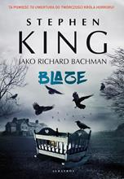 | 7201 | King, Stephen  Blaze / | 2022.  Albatros,
104 |  | 7202 | Krajewski, Marek  Błaganie o śmierć / | 2022.  Znak,
105 |  | 7203 | Gutowska-Adamczyk, Małgorzata  Bomba | 2022.  Prószyński Media,
106 |  | 7204 | Gierszewska, Marianna  Być tak naprawdę : | 2022.  Otwarte,
107 |  | 7205 | Maćkowiak, Tomasz  Byłam katolickim księdzem : | 2022.  Wydawnictwo Znak,
108 | 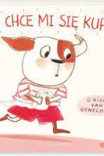 | 7206 | Van Genechten, Guido  Chce mi się kupę / | 2022.  Nasza Księgarnia,
109 |  | 7207 | Cieluch, Monika Joanna  Chłopak, który pragnął kochać / | copyright 2022.  Wydawnictwo Amare - Zaczytani,
110 |  | 7208 | Cain, Susan  Cicha siła introwertyków : | 2022.  Laurum,
111 |  | 7209 | Hoffmeier, Lauren  Zula i przemądrzała małpa / | copyright 2022.  Wydawnictwo Debit Sp. z o.o.,
112 |  | 7210 | Kościelny, Piotr  Decyzja / | 2022.  Czarna Owca,
113 | 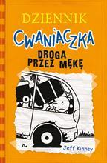 | 7211 | Kinney, Jeff  Droga przez mękę / | 2022.  Nasza Księgarnia,
114 | 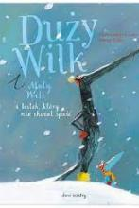 | 7212 | Brun-Cosme, Nadine  Duży Wilk i Mały Wilk i listek, który nie chciał spaść / | 2022.  Dwie Siostry,
115 | 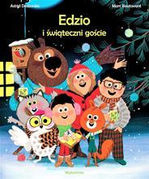 | 7213 | Desbordes, Astrid  Edzio i świąteczni goście / | 2022.  Wytwórnia,
116 |  | 7214 | Cullhed, Elin  Euforia : | © 2022.  Książnica,
117 |  | 7215 | Sepetys, Ruta  Fontanny milczenia : | 2022.  Znak Koncept,
118 | 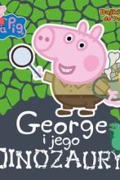 | 7216 | George i jego dinozaury / | [2022].  Media Service Zawada sp. z o.o.,
119 | 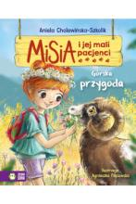 | 7217 | Cholewińska-Szkolik, Aniela  Górska przygoda / | 2022.  Zielona Sowa,
120 | 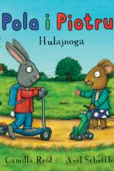 | 7218 | Reid, Camilla  Hulajnoga / | 2022.  Wilga,
121 | 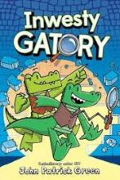 | 7219 | Green, John Patrick  InwestyGatory / | 2022.  Jaguar,
122 | 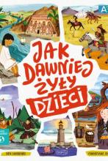 | 7220 | Hubbard, Ben  Jak dawniej żyły dzieci / | copyright 2022.  HarperKids,
123 | 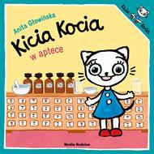 | 7221 | Głowińska, Anita  Kicia Kocia w aptece / | copyright 2022.  Media Rodzina,
124 | 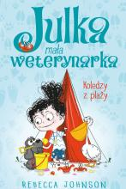 | 7222 | Johnson, Rebecca  Koledzy z plaży / | 2022.  Wydawnictwo Tandem,
125 | 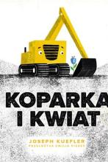 | 7223 | Kuefler, Joseph  Koparka i kwiat / | 2022.  Wydawnictwo Frajda - Grupa Wydawnicza Filia,
126 | 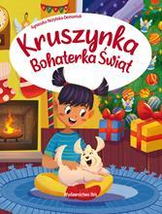 | 7224 | Nożyńska-Demianiuk, Agnieszka  Kruszynka : | 2022.  Wydawnictwo IBIS,
127 |  | 7225 | Camden, Elizabeth  Książę szpiegów/ | 2022.  Dreams Wydawnictwo, Lidia Miś-Nowak,
128 |  | 7226 | Wang, Margaret  Dinozaury atakują! / | [2022].  Ameet Sp. z o.o.,
129 |  | 7227 | Painter, Lynn  Lepiej niż w filmach / | 2022.  Young,
130 |  | 7228 | Quinn, Julia  Magia pocałunku / | copyright 2022.  Zysk i S-ka,
131 |  | 7229 | Wallace, Marjorie  Milczące bliźniaczki / | 2022.  Wydawnictwo Czarne,
132 | 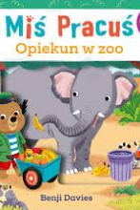 | 7230 | Davies, Benji  Opiekun w zoo / | copyright 2022.  Wilga,
133 | 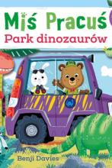 | 7231 | Davies, Benji  Park dinozaurów / | 2022.  Wilga,
134 |  | 7232 | Kasdepke, Grzegorz  Mruczando na trzy rodziny i jedną kamienicę / | 2022.  Wydawnictwo Literatura,
135 | 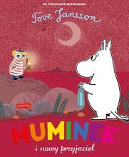 | 7233 | Muminek i nowy przyjaciel / | 2022.  HarperKids - HarperCollins Polska,
136 | 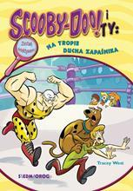 | 7234 | West, Tracey  Na tropie ducha zapaśnika / | 2022.  Siedmioróg,
137 |  | 7235 | Remarque, Erich Maria  Na Zachodzie bez zmian / | 2022.  Dom Wydawniczy Rebis,
138 |  | 7236 | Glica, Dorota  Nie idź tam / | 2022.  Filia,
139 | 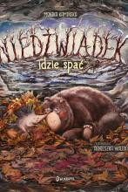 | 7237 | Kamińska, Monika  Niedźwiadek idzie spać | copyright 2022  Wydawnictwo Dwukropek
140 | 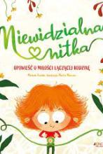 | 7238 | Tirado, Miriam  Niewidzialna nitka : | 2022.  Jedność,
141 | 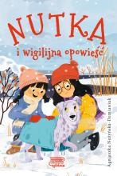 | 7239 | Nożyńska-Demianiuk, Agnieszka  Nutka i wigilijna opowieść / | 2022.  Czytelnia,
142 | 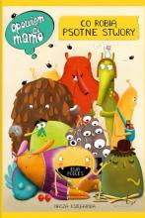 | 7240 | Podleś, Ewa  Co robią psotne stwory / | 2022.  Nasza Księgarnia,
143 |  | 7241 | Bergman, Mara  Pan bardzo Duży i Myszka bardzo Mała / | 2022.  Amber,
144 | 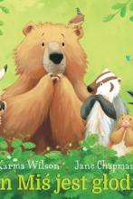 | 7242 | Wilson, Karma  Pan Miś jest głodny / | 2022  Wydawnictwo Tekturka
145 | 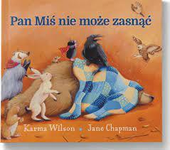 | 7243 | Wilson, Karma  Pan Miś nie może zasnąć / | 2022.  Tekturka,
146 |  | 7244 | Jackson, Lisa  Paranoja / | copyright 2022.  Skarpa Warszawska,
147 |  | 7245 | Stadtmüller, Ewa  Prezent dla Świętego Mikołaja / | [2022].  Księgarnia Wydawnictwo Skrzat Stanisław Porębski,
148 |  | 7246 | Wolf, Anna  Ring 2/ | 2022.  Akurat,
149 |  | 7247 | Wierzchowska, Weronika  Rok bez lata / | 2022.  Szara Godzina,
150 | 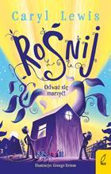 | 7248 | Lewis, Caryl  Rośnij / | 2022.  Grupa Wydawnicza Foksal Sp. z o.o.,
151 | 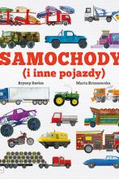 | 7249 | Davies, Bryony  Samochody! | 2022  Wydawnictwo Papilon
152 | 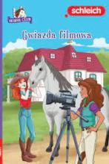 | 7250 | Walden, Emma  Gwiazda filmowa / | [2022].  Ameet Sp. z o.o.,
153 | 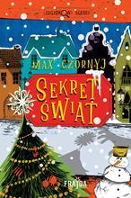 | 7251 | Czornyj, Maksymilian  Sekret świąt / | 2022.  Frajda - Filia,
154 | 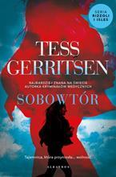 | 7252 | Gerritsen, Tess  Sobowtór / | 2022.  Wydawnictwo Albatros,
155 | 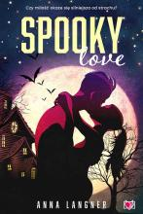 | 7253 | Langner, Anna  Spooky love / | 2022.  Niegrzeczne Książki,
156 | 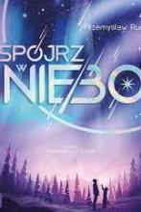 | 7254 | Rudź, Przemysław  Spójrz w niebo / | copyright 2022.  Zielona Sowa,
157 | 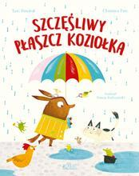 | 7255 | Percival, Tom  Szczęśliwy płaszcz Koziołka / | copyright 2022.  Jedność,
158 | 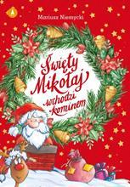 | 7256 | Niemycki, Mariusz  Święty Mikołaj wchodzi kominem / | copyright 2022.  Wydawnictwo Skrzat,
159 | 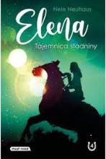 | 7257 | Neuhaus, Nele  Tajemnica stadniny | copyright 2022.  Media Rodzina,
160 | 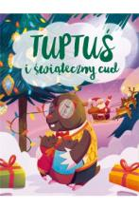 | 7258 | Nożyńska-Demianiuk, Agnieszka  Tuptuś i świąteczny cud / | 2022.  Ibis,
161 | 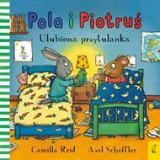 | 7259 | Reid, Camilla  Ulubiona przytulanka / | 2022.  Wilga - Grupa Wydawnicza Foksal,
162 | 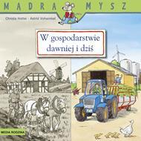 | 7260 | Holtei, Christa  W gospodarstwie dawniej i dziś / | 2022.  Media Rodzina,
163 | 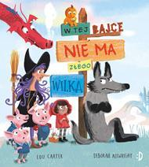 | 7261 | Carter, Lou  W tej bajce nie ma złego wilka / | copyright 2022.  :Dwukropek - Wydawnictwo Juka-91,
164 | 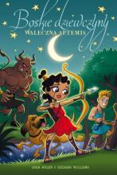 | 7262 | Waleczna Artemis / | copyright 2022.  Wydawnictwo Tandem,
165 |  | 7263 | Małecki, Robert  Wiatrołomy / | 2022.  Wydawnictwo Literackie,
166 | 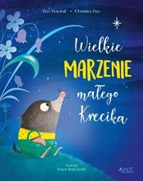 | 7264 | Percival, Tom  Wielkie marzenie małego Krecika / | copyright 2022.  Wydawnictwo Jedność,
167 | 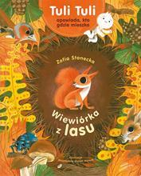 | 7265 | Stanecka, Zofia  Wiewiórka z lasu / | copyright 2022.  Nasza Księgarnia,
168 |  | 7266 | Donoghue, Emma  Wpływ gwiazd / | 2022.  Wydawnictwo Sonia Draga,
169 |  | 7267 | Krawczyk, Agnieszka  Wybory serca / | 2022.  Filia,
170 |  | 7268 | Wójcik, Elżbieta  Wyprawa w góry / | 2022.  Wydawnictwo SBM,
171 |  | 7269 | Górski, Artur  Za kratami | 2022.  Prószyński i S-ka,
172 |  | 7270 | Lee, Harper  Zabić drozda | 2006.  Dom Wydawniczy Rebis,
173 |  | 7271 | Beckett, Simon  Zagubiony / | copyright 2022.  Wydawnictwo Czarna Owca,
174 |  | 7272 | Żmiejewska, Ida  Spalona ziemia / | copyright 2022.  Skarpa Warszawska,
175 |  | 7273 | Neuhaus, Nele  Zawody i rozterki / | copyright 2022.  Media Rodzina,
176 |  | 7274 | Grochal, Renata  Zbigniew Ziobro : | 2022.  Axel Springer Polska,
177 |  | 7275 | Foti, Silvia  Zbrodnie mojego dziadka / | copyright 2022.  Wielka Litera,
178 |  | 7276 | Gajdowska, Urszula  Zbuntowana szlachcianka / | 2022.  Szara Godzina,
179 |  | 7277 | Wtulich, Joanna  Zdrajca i generałowa / | 2022.  Lira Wydawnictwo,
180 | 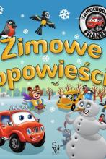 | 7278 | Górska, Karolina.  Zimowe opowieści / | copyright 2022.  Wydawnictwo SBM,
181 |  | 7279 | Zimowe opowieści / | 2022.  Harperkids,
182 |  | 7280 | Greene Woodruff, Samantha  Żona lobotomisty / | 2022.  Filia,

